|  |
| --- |
|  |
| SISTEMAS DE REPRESENTACIÓN |
| Trabajo Práctico Nro. 2 |
|  |
| Alumno: Hernán Matías Travado  Legajo: 131.453-1  Curso: R1031 – Jueves Tarde  Fecha de Entrega: 27/08/2020  Versión: 1.0  Profesores: Fernando Aló – Francisco Domínguez - Lucas Liaño |

|  |
| --- |
|  |

Tabla de Contenidos:

Descripción del proyecto: 2

Calculo de los componentes: 2

Bloqueo por bajo voltaje de entrada: 2

Arranque Suave: 2

Calculo de R5 y R6: 3

Para obtener 4.5V a la salida: 3

Para obtener 6V a la salida: 3

Valores máximos y mínimos de la tensión de salida: 3

Estructura del ZIP entregado: 4

Diagrama Esquemático: 5

Circuito Impreso: 6

Vista 3D de la placa terminada: 6

Panelizado del PCB: 7

Lista de Materiales (BOM): 7

Link a Octopart: 8

Gabinete en 3D: 8

Link a ON-Shape: 8

# Descripción del proyecto:

El objetivo de este proyecto es desarrollar una fuente switching de voltaje variable basada en el integrado TPS54331 de Texas Instruments. Como entrada vamos a poder utilizar una fuente ATX estándar de PC o una fuentes del estilo notebook de hasta 24 volts. La fuente proveerá una salida variable entre 1.5 volts y 24 volts la cual es ajustada mediante un potenciómetro. En el caso de alimentarse con una fuente ATX también se va a disponer de las salidas de 3,3v +5v + 12v -5v -12v.

La salida esta implementadas con borneras en dos piezas, quedando el macho adherido al PCB y una parte removible a la cual se podrán conectar cables mediante tornillos.

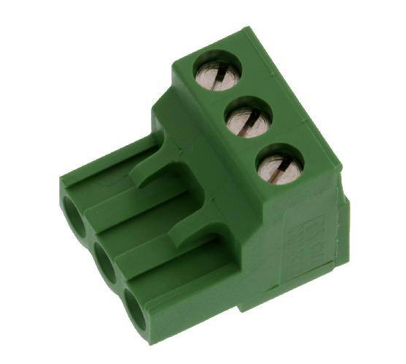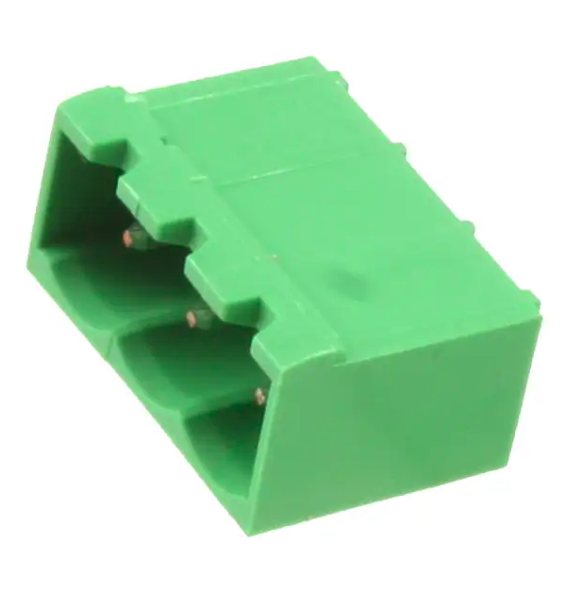

Detalle de las borneras de salida

# Calculo de los componentes:

## Bloqueo por bajo voltaje de entrada:

Asumo R2 = 22KΩ

## Arranque Suave:

## Calculo de R5 y R6:

Según la hoja de datos recomienda utilizar una resistencia de alrededor de 10K para R5, por esto asumimos inicialmente a R5 como 10K

R6 la calculamos según la siguiente ecuación:

## Para obtener 4.5V a la salida:

Asumo R6 = 2.2KΩ por ser el valor comercial más cercano.

## Para obtener 6V a la salida:

Como el valor comercial más cercano está muy lejos del valor que necesitamos vamos a cambiar R5 a 12K y vamos a repetir los cálculos.

Asumo R6 = 1,8KΩ por ser el valor comercial más cercano.

## Valores máximos y mínimos de la tensión de salida:

Si ahora tomamos fijo R5 = 10K y agregamos un potenciómetro de 10K con una resistencia de 330Ω en serie podemos calcular el voltaje máximo y mínimo que podemos tener a la salida.

Cabe aclarar que para obtener el VMAX a la salida, la entrada tiene que tener el voltaje suficiente.

# Estructura del ZIP entregado:

|  |  |  |
| --- | --- | --- |
| TPS54331 |  |  |
| ├── BOM | Lista de Materiales | Archivos .xls /.ods con la lista de materiales del proyecto |
| ├── Checklist | Checklist | Checklist actualizado del proyecto |
| ├── Gabinete | Gabinete | Proyecto onShape con el gabinete del PCB del proyecto |
| ├── Informe | Informe | Informe de todo el proyecto en PDF |
| └── TPS54331 | Proyecto | Archivos de diseño del proyecto en Kicad |
| ├── footprints | Librerías de footprints | Carpeta contenedora de librerías de footprint |
| │   ├── LogoUTN.pretty | Librería del proyecto | Librería de footprints con logos de la facultad |
| │   └── tp2.pretty | Librería del proyecto | Librería de footprints propias del proyecto |
| ├── gerber | Gerbers | Gerbers, archivos de fabricación, drill files, etc. |
| ├── libraries | Librería del proyecto | Librería de símbolos propias del proyecto |
| ├── modelos3D | Modelos en 3D | Archivos .step, .stp o .wrl de los componentes |
| ├── output | Output | Contiene la BOM en CSV y los esquemáticos en PDF |
| └── panel | Panel | Contiene el Panelizado del PCB |
| ├── gerber | Gerbers | Gerbers, drill files, etc. del panel |
| └── modelos3D | Modelos en 3D | Archivos .step, .stp o .wrl de los componentes |

# Diagrama Esquemático:

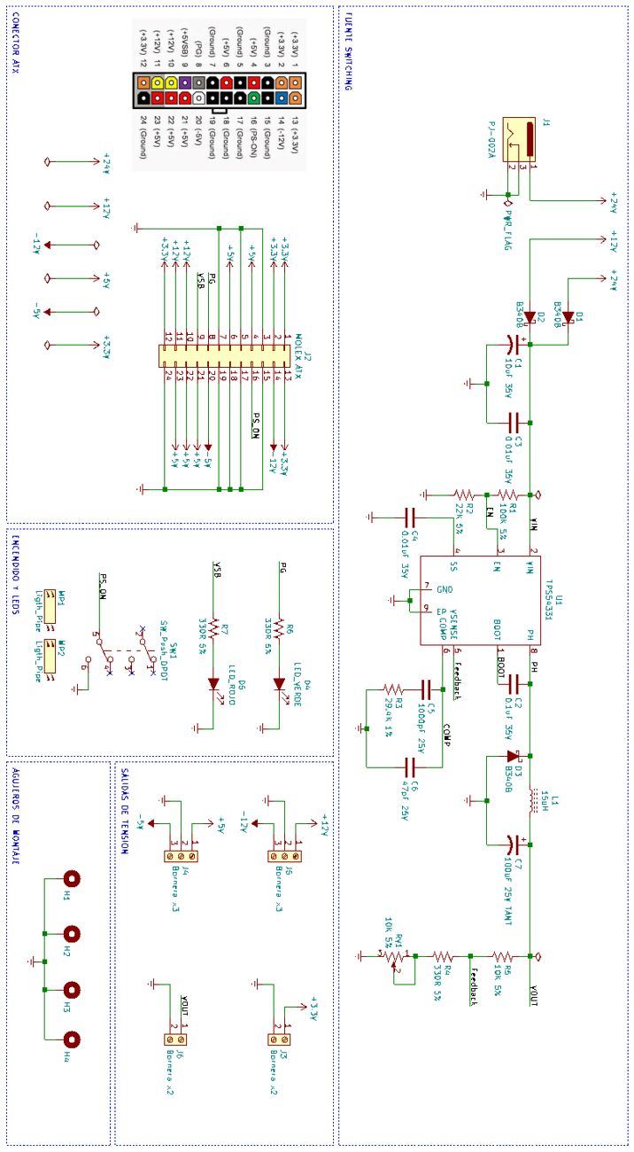

# Circuito Impreso:

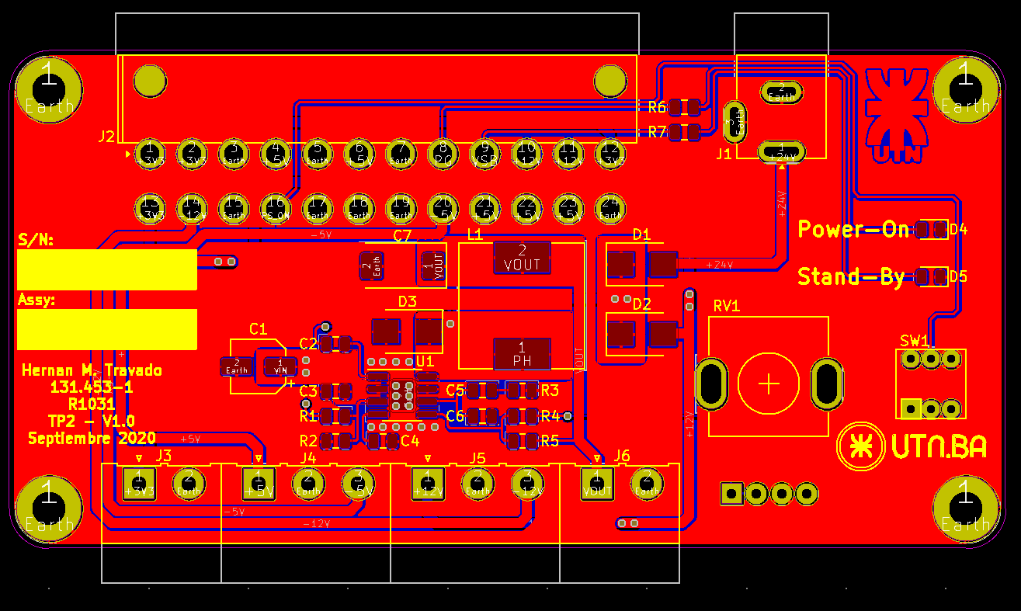

# Vista 3D de la placa terminada:

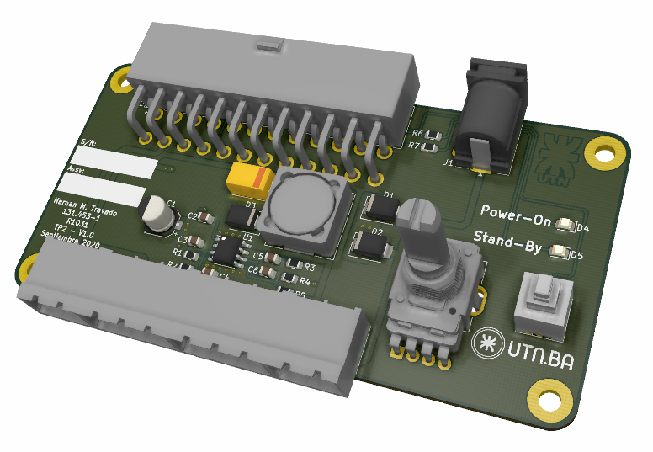

# Panelizado del PCB:

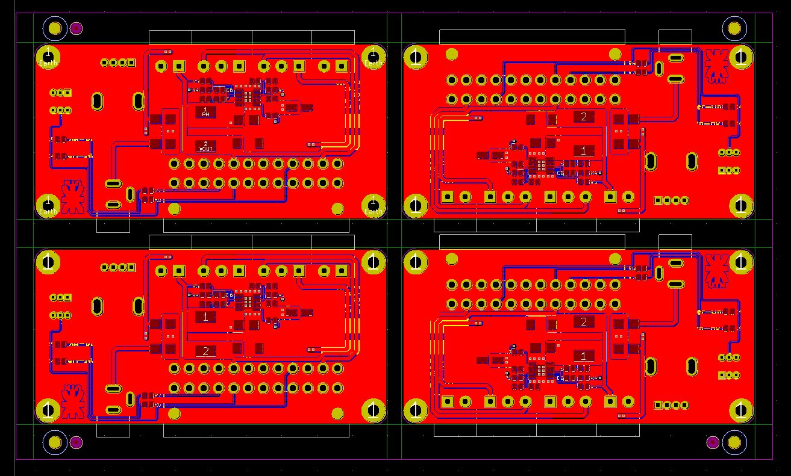

# Lista de Materiales (BOM):

|  |  |  |  |  |
| --- | --- | --- | --- | --- |
| **Cantidad** | **Referencia** | **Fabricante** | **Fabricante P/N** | **Digikey P/N** |
| 1 | C1 | Panasonic Electronic Components | EEE-HB1V100R | PCE4153CT-ND |
| 1 | C2 | AVX Corporation | 08055C104KAT2A | 478-1395-1-ND |
| 2 | C3, C4 | Yageo | CC0805KRX7R9BB103 | 311-1136-1-ND |
| 1 | C5 | Samsung Electro-Mechanics | CL21B102KBANNNC | 1276-1020-1-ND |
| 1 | C6 | Samsung Electro-Mechanics | CL21C470JBANNNC | 1276-1156-1-ND |
| 1 | C7 | KEMET | T491X107K025AT | 399-8410-1-ND |
| 3 | D1, D2, D3 | Diodes Incorporated | B340B-13-F | B340B-FDICT-ND |
| 1 | D4 | Lite-On Inc. | LTST-C170KGKT | 160-1414-1-ND |
| 1 | D5 | Lite-On Inc. | LTST-C171KRKT | 160-1427-2-ND |
| 1 | J1 | CUI Devices | PJ-002A | CP-002A-ND |
| 1 | J2 | Molex | 39299242 | WM7334-ND |
| 2 | J3, J6 | TE Connectivity AMP Connectors | 796644-2 | A98248-ND |
| 2 | J4, J5 | TE Connectivity AMP Connectors | 796644-3 | A98249-ND |
| 1 | L1 | Bourns Inc. | SRR1260-150M | SRR1260-150MCT-ND |
| 2 | MP1, MP2 | Visual Communications Company | LFB063CTP | LFB063CTP-ND |
| 1 | R1 | Yageo | RC0805JR-07100KL | 311-100KARCT-ND |
| 1 | R2 | Yageo | RC0805JR-0722KL | 311-22KARCT-ND |
| 1 | R3 | Yageo | RC0805FR-0729K4L | 311-29.4KCRTR-ND |
| 3 | R4, R6, R7 | Yageo | RC0805JR-07330RL | 311-330RARCT-ND |
| 1 | R5 | Yageo | RC0805JR-0710KL | 311-10KARCT-ND |
| 1 | RV1 | Bourns Inc. | PTV111-3415A-B103 | PTV111-3415A-B103-ND |
| 1 | SW1 | E-Switch | TL2230EEF140 | EG6031-ND |
| 1 | U1 | Texas Instruments | TPS54331DDAR | 296-39419-1-ND |

# Link a Octopart:

https://octopart.com/bom-tool/RoDDKawv

# Gabinete en 3D:

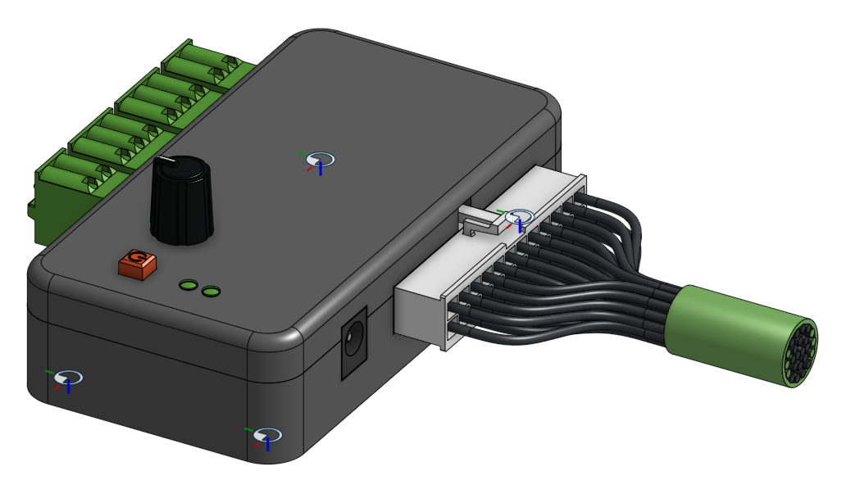

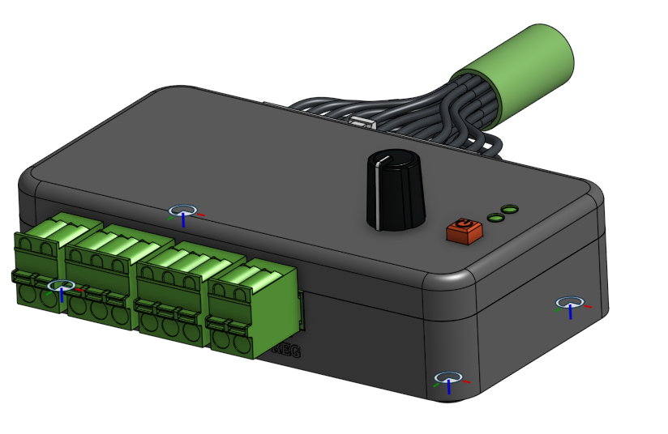

# Link a ON-Shape:

https://cad.onshape.com/documents/020dfdbda6882e2ac2e1fa2c/w/ac47c3931b7ff00251a716d9/e/94a10833bc3fe93f9d4dad91